徐家汇街道12345物业投诉专项分析报告
数据周期：2024年1月 — 2026年8月 ｜ 同比口径：2026年1-8月 vs 2025年1-8月 ｜ 本册范围：徐家汇街道
徐汇区物业课题一期 · 街镇专项分析（分册） · 口径：12345 热线物业类投诉全量
口径说明
· 街镇明细合计 13,719条 + 归属为空 7条 = 全区 13,726条
· 同比统一采用同期口径（1-8月 vs 1-8月），不使用全年基数
· 同比须区分两个口径：全区 = 13,726 vs 15,798（含「归属为空」，2025年同期归属为空 109条） → -13.1%；13个街镇合计 = 13,719 vs 15,689 → -12.6%。正文中的「全区同比」一律取前者；贡献度分母取后者（见附录）
· 投诉密度 = 2026年1-8月投诉量 ÷ 户数 × 1000（件/千户）；户数为该街镇「2026年1-8月有投诉小区」按纳统小区归并后的总户数，取自《纳统小区 (2026 更新版)》档案 total_households 字段（993个纳统小区；同一小区的别名/曾用名只计一次；工单主数据与 SQLite 库均无户数字段）
· 2026年 9-12 月数据未产生，图表以空值呈现
· 重复投诉率：同小区内容完全重复 ∪ 催办关键词 ∪ 同小区同类≥3次 ∪ 文本相似≥0.6，按街镇 1-8 月累计计算
· 治理成效为 2026年1-8月 vs 2025年同期 口径（已排除「其他」「房屋交易纠纷」等非物业类）；案例判定以 2026 年同期同比为准：恶化 <-10%｜改善 >+10%；2026年1-8月零工单的小区单列「本期无投诉」，不参与排名；风险评估为 772个参评小区口径（仅《纳统小区 (2026 更新版)》名单内小区，按纳统小区聚合，2026年1-8月投诉量≥10件）
· 重复投诉口径：同小区内容完全重复 ∪ 催办关键词 ∪ 同小区同类≥3次 ∪ 文本相似≥0.6，逐月独立去重后汇总

项目 | 数值
2026年1-8月投诉量 | 1,337
同比变化 | -8.3%
占全区比重 | 9.7%
对街镇下降合计贡献 | 6.1%
总量/降幅排名 | 第2/第9
有投诉小区数 | 124
重复投诉率 全区 35.8% | 33.1%
红色/橙色预警小区 | 34/44

趋势与同比
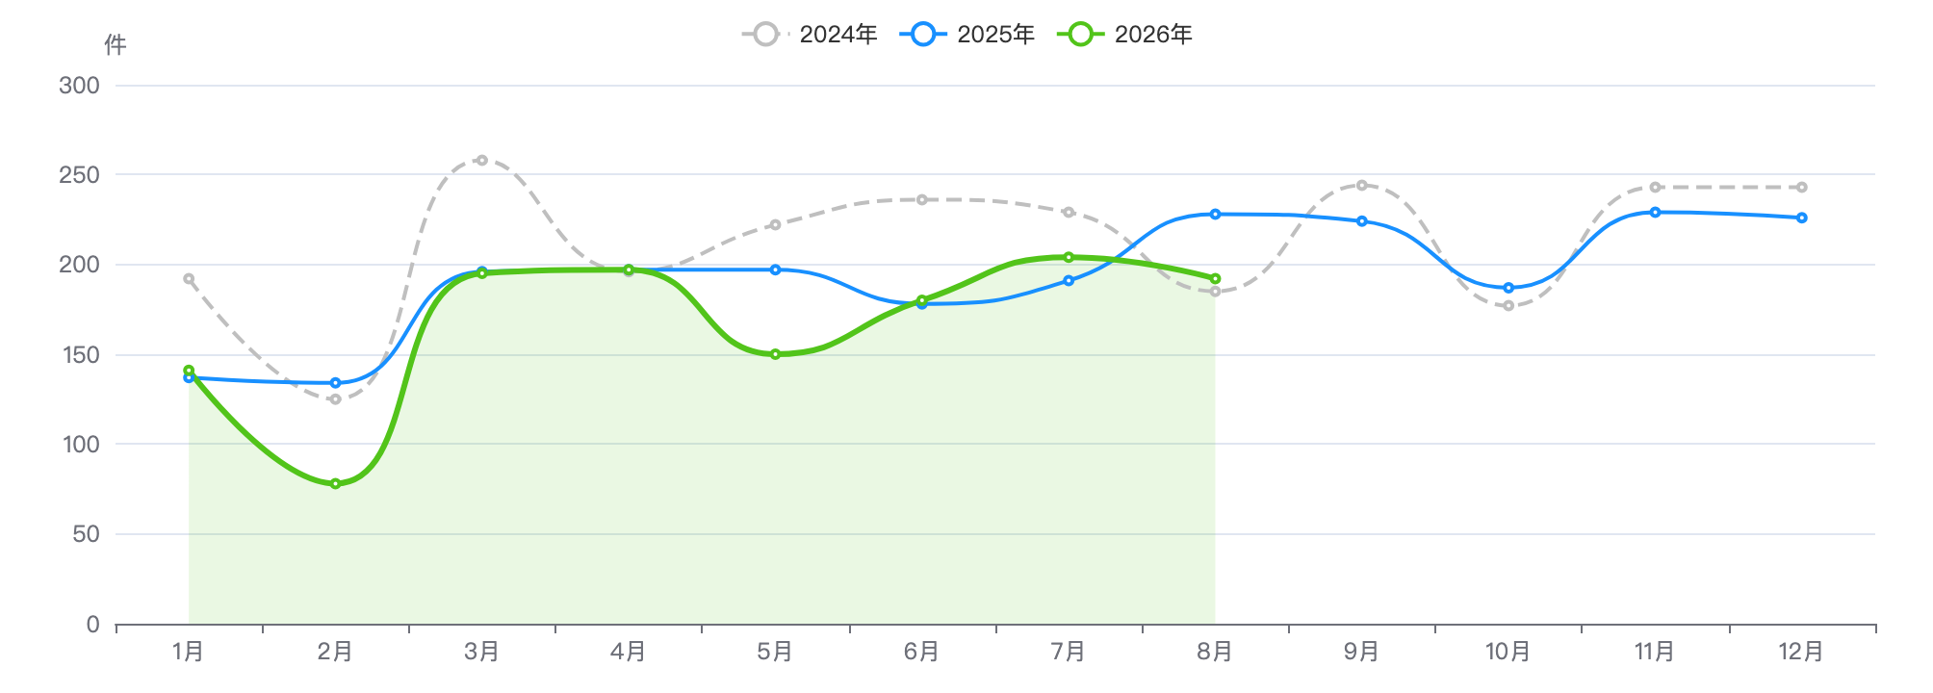
月度投诉量趋势（2024—2026年）
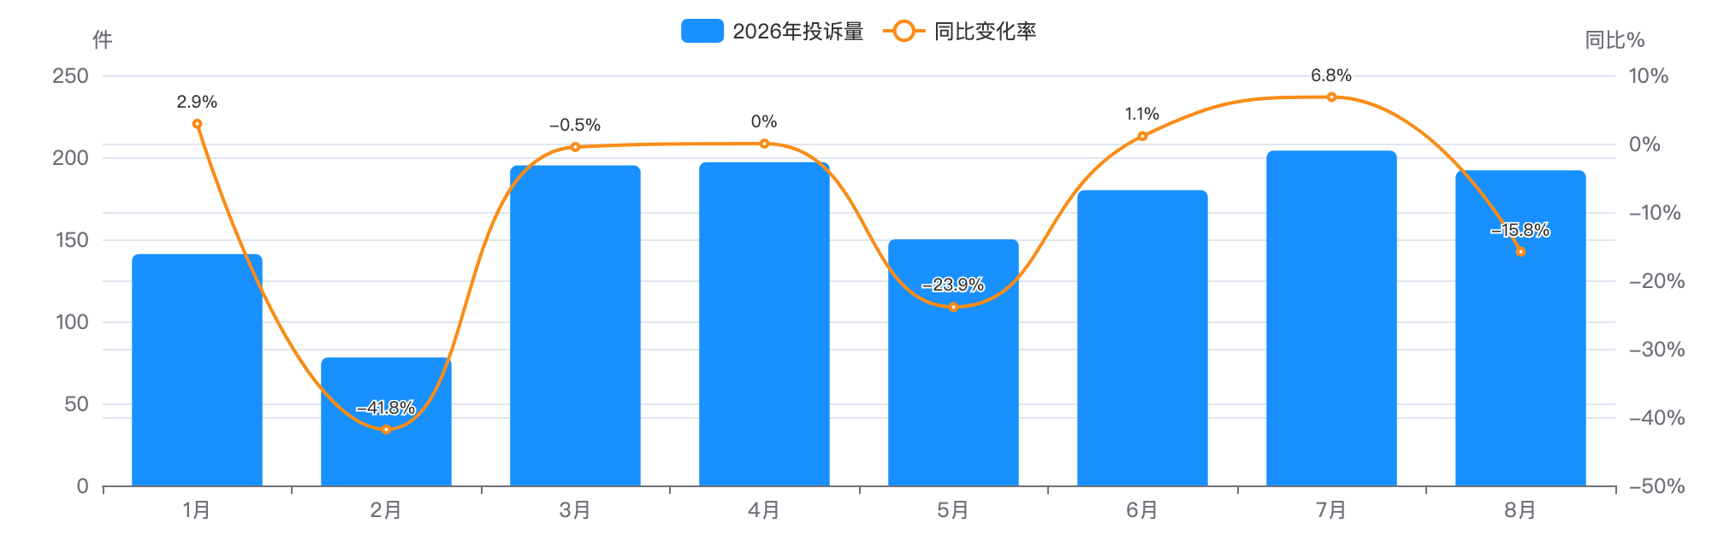
月度投诉量与同比变化
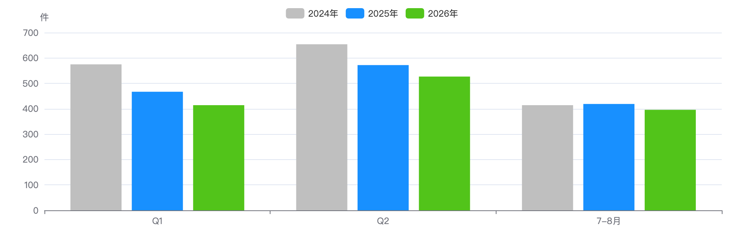
同期季度对比

下降归因：类别增减分解
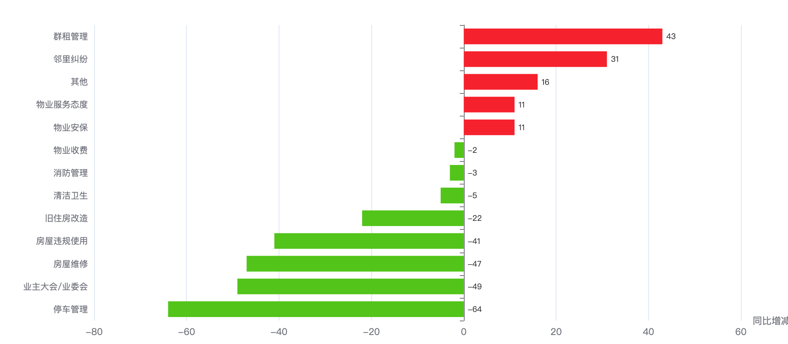
十四类问题同比增减
十四类 | 2026年1-8月 | 2025年同期 | 同期增减 | 同比 | 占本镇 | 占全区
邻里纠纷 | 208 | 177 | +31 | +17.5% | 15.6% | 14.0%
房屋维修 | 199 | 246 | -47 | -19.1% | 14.9% | 17.4%
群租管理 | 173 | 130 | +43 | +33.1% | 12.9% | 6.1%
业主大会/业委会 | 137 | 186 | -49 | -26.3% | 10.2% | 8.9%
房屋违规使用 | 115 | 156 | -41 | -26.3% | 8.6% | 8.6%
停车管理 | 103 | 167 | -64 | -38.3% | 7.7% | 13.3%
物业安保 | 80 | 69 | +11 | +15.9% | 6.0% | 5.7%
消防管理 | 79 | 82 | -3 | -3.7% | 5.9% | 7.4%
旧住房改造 | 69 | 91 | -22 | -24.2% | 5.2% | 4.7%
物业服务态度 | 58 | 47 | +11 | +23.4% | 4.3% | 3.6%
清洁卫生 | 46 | 51 | -5 | -9.8% | 3.4% | 5.2%
其他 | 39 | 23 | +16 | +69.6% | 2.9% | 3.2%
物业收费 | 31 | 33 | -2 | -6.1% | 2.3% | 2.1%

结构画像
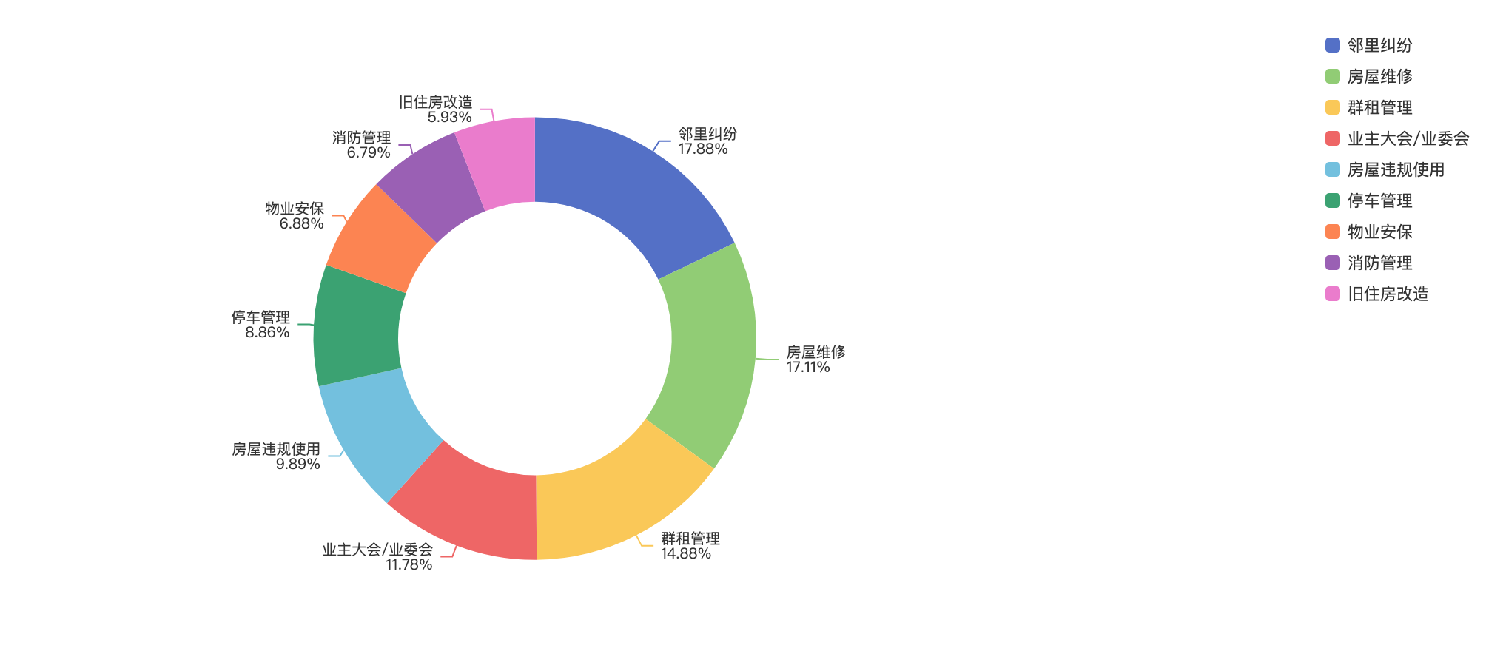
投诉类别结构
来源渠道
渠道 | 件数 | 占比
电话 | 1,095 | 81.9%
微信小程序 | 140 | 10.5%
手机客户端 | 23 | 1.7%
随申办 | 20 | 1.5%
网站 | 19 | 1.4%
语音信箱 | 16 | 1.2%
支付宝 | 11 | 0.8%
28 | 6 | 0.4%
热线发起 | 5 | 0.4%
随申拍 | 2 | 0.1%

工单类型
类型 | 件数 | 占比
投诉举报类 | 753 | 56.3%
求助类 | 584 | 43.7%

热点对象
投诉最集中小区 Top10
# | 小区 | 2026年1-8月 | 2025年同期 | 同比 | 占本镇 | 首位类别 | 高频组数
1 | 南丹小区 | 67 | 59 | +13.6% | 5.0% | 房屋维修 | 9
2 | 创世纪花园 | 51 | 29 | +75.9% | 3.8% | 旧住房改造 | 7
3 | 零陵小区 | 48 | 65 | -26.2% | 3.6% | 群租管理 | 7
4 | 实业公寓 | 44 | 31 | +41.9% | 3.3% | 邻里纠纷 | 7
5 | 北赵巷 | 40 | 16 | +150.0% | 3.0% | 群租管理 | 8
6 | 虹二小区 | 34 | 28 | +21.4% | 2.5% | 房屋维修 | 3
7 | 嘉汇广场 | 33 | 41 | -19.5% | 2.5% | 群租管理 | 4
8 | 番禺路801弄 | 32 | 8 | +300.0% | 2.4% | 房屋违规使用 | 4
9 | 乐山六七村 | 32 | 47 | -31.9% | 2.4% | 邻里纠纷 | 4
10 | 汇翠花园 | 31 | 54 | -42.6% | 2.3% | 房屋违规使用 | 4

地址级热点（可下派核查的具体地址）
# | 地址 | 2026年1-8月 | 2025年同期 | 增减 | 首要类别
1 | 虹桥路400弄10、20、30、40号，南丹路333弄1-3号、5-34号，宜山路52-58号（双）、50弄2-6号、60弄1-4号 | 67 | 9 | +58 | 房屋维修
2 | 零陵路789弄1-15、17号 | 51 | 29 | +22 | 旧住房改造
3 | 零陵路639、639甲、639乙、655、659、663、667、671、675、681-691号（单）、677弄1-12号，宛平南路500弄27号，斜土路2578-2588号（双）、2590弄1-6、10-21号，双峰路8弄1-4号 | 48 | 65 | -17 | 群租管理
4 | 漕溪北路28、38号 | 44 | 31 | +13 | 邻里纠纷
5 | 天钥桥路69弄丙支弄1-4、6号，宛平南路144弄1-8号、170弄1-3、5-12号 | 40 | 16 | +24 | 群租管理
6 | 虹桥路693弄1—8号、11-31号，34-39号 | 34 | 28 | +6 | 房屋维修

物业企业投诉 Top10
# | 企业 | 2026年1-8月 | 2025年同期 | 同比 | 占本镇 / 涉及小区
1 | 上海高建物业有限公司 | 361 | 325 | +11.1% | 27.0% | 19
2 | 上海汇虹物业管理有限公司 | 69 | 66 | +4.5% | 5.2% | 2
3 | 上海龙湖物业服务有限公司 | 64 | 95 | -32.6% | 4.8% | 2
4 | 上海中鹊物业服务有限公司 | 53 | 0 | — | 4.0% | 3
5 | 上海同涞物业管理有限公司 | 51 | 29 | +75.9% | 3.8% | 1
6 | 上海铭杰物业管理有限公司 | 44 | 11 | +300.0% | 3.3% | 1
7 | 上海润美物业管理有限公司 | 35 | 37 | -5.4% | 2.6% | 3
8 | 上海佳具物业有限责任公司 | 32 | 8 | +300.0% | 2.4% | 1
9 | 上海菱建物业管理有限公司 | 31 | 25 | +24.0% | 2.3% | 1
10 | 上海万科物业服务有限公司 | 30 | 19 | +57.9% | 2.2% | 1

诉求主题词（案件级去重 · 已过滤工单模板用语）

诉求主题词云（案件级去重，Top24）
词云边界＝16:9 长方形 ｜ 字号＝词频（同一诉求的催单/重复来电只计首单），展示 Top24

重复投诉与数据质量

重复投诉（逐月独立去重口径）
项目 | 数值
重复投诉件数 | 442
重复率 | 33.1%
高优先级 | 334
中优先级 | 108

策略 | 识别件数 | 组数 | 说明
S1 完全重复 | 5 | 5 | 同小区内容完全一致
S2 催办关键词 | 208 | — | 催单/催办/重新交办/相同事项 ＋「反复＋来电·催·投诉」搭配 ＋系统标记「重复来电」
S3 同小区同类高频 | 269 | 89 | 同小区同十四类≥3次
S4 文本相似 | 171 | 225 | TF-IDF 余弦≥0.6 且 90天内

数据质量画像
检查项 | 占比
小区名未匹配 | 0.1%
小区地址缺失 | 0.1%
来源渠道缺失 | 0.0%
无物业企业（自管/无） | 1.9%

风险预警与治理成效
项目 | 数值
红色预警小区 | 34
橙色预警小区 | 44
黄色 / 蓝色 | 19 / 4
参评小区数 | 101

# | 小区 | 风险得分 | 等级 | 三年累计 投诉量 | 同比增长率 | 重复率 | 首要类别
1 | 汇东小区 | 8.9 | 红色 | 54 | +166.7% | 64.8% | 群租管理
2 | 尊园 | 11.4 | 红色 | 44 | +133.3% | 65.9% | 业主大会/业委会
3 | 创世纪花园 | 12.5 | 红色 | 193 | +75.9% | 87.0% | 房屋违规使用
4 | 南赵巷小区 | 13.2 | 红色 | 59 | +212.5% | 62.7% | 房屋维修
5 | 北赵巷 | 14.0 | 红色 | 91 | +150.0% | 75.8% | 群租管理

治理成效（2026年1-8月同期口径）
项目 | 数值
2026年1-8月 | 1,337
2025年同期 | 1,458
同比改善率 | +8.3%
2025全年 | 2,324

治理追踪案例（2026年1-8月同期口径）
小区 | 类型 | 2024 全年 | 2025 全年 | 2025年 1-8月 | 2026年 1-8月 | 同期 同比 | 首要类别
上影广场 | 成功改善 | 24 | 12 | 10 | 1 | +90.0% | 邻里纠纷
南天大楼 | 成功改善 | 19 | 46 | 36 | 5 | +86.1% | 邻里纠纷
徐虹华庭 | 成功改善 | 11 | 16 | 14 | 3 | +78.6% | 旧住房改造
北赵巷 | 恶化 | 27 | 24 | 16 | 40 | -150.0% | 群租管理

外部数据关联（区房管局各科室业务数据）
项目 | 内容
电梯加装（区房管局） | 涉及 168 台，覆盖 24个小区 完工 155 台 · 在建 13 台
征收基地（区房管局） | 基地 3个 · 户数 3户 涉及面积 0 ㎡
修缮项目（按小区名关联） | 项目 29个 · 总投资 56,561.8 万元 建筑面积 898,826.4 ㎡

底部抬升小区（党建引领重点小区 · 单独分类）
项目 | 数值
重点小区 | 6 /6
2026年1-8月 | 119
2025年同期 | 165
同比 | -27.9%

底部抬升小区 vs 其他小区（2026年1-8月 同期口径）
类型 | 小区数 | 2026年1-8月 | 2025年同期 | 同比 | 小区均值
底部抬升 | 6 | 119 | 165 | -27.9% | 19.8
其他小区 | 118 | 1,218 | 1,293 | -5.8% | 10.3

底部抬升小区名单（按 2026年1-8月 投诉量排序）
# | 小区 | 治理类型 | 物业公司 | 2026年1-8月 | 2025年同期 | 同比
1 | 实业公寓 | 热线热点 | 上海铭杰物业管理有限公司 | 44 | 31 | +41.9%
2 | 汇翠花园 | 热线热点 | 上海龙湖物业服务有限公司 | 31 | 54 | -42.6%
3 | 南宜花苑 | 热线热点 | 上海润美物业管理有限公司 | 14 | 29 | -51.7%
4 | 永新城 | 热线热点 | 上海古北物业（集团）有限公司 | 12 | 30 | -60.0%
5 | 金轩公寓 | 热线热点 | 上海申大物业有限公司 | 11 | 17 | -35.3%
6 | 爱建大厦 | 单一物业 | 上海杜美物业有限公司 | 7 | 4 | +75.0%

占本街镇 2026年1-8月 投诉量 8.9%。底部抬升小区同比优于其他小区 22.1个百分点（小区均值 19.8件 vs 10.3件）。 名单共 6个，其中 6个可在热线数据中匹配到小区名。

结论要点
- 徐家汇：1,337件，居全区第 2 位，占全区 9.7%；同比 下降 8.3%（全区 -13.1%），降幅排名全区第 9 位。
- 对 13个街镇投诉量下降合计的贡献率为 6.1%（该镇减少 121件）。
- 逆势上升类别：群租管理（+43件）、邻里纠纷（+31件）、其他（+16件），需重点关注。
- 首要矛盾为邻里纠纷（208件，占本镇 15.6%，高于全区 1.6个百分点）。
- 投诉最集中小区为南丹小区（67件，占本镇 5.0%，同比 +13.6%）；Top5 小区集中度 18.7%。
- 投诉最多物业企业为上海高建物业有限公司（361件，占本镇 27.0%，涉及 19个小区）。
- 风险预警：红色 34个、橙色 44个小区（该镇参评 101个）。
- 重复投诉 442件，重复率 33.1%，低于全区 2.7个百分点；高优先级 334件。
- 治理成效（2026年1-8月同期口径）：1,337件，同比改善 8.3%。

附 全区位次参照
下表为该街镇在《街镇专项分析报告》全区总表中的对应行，供横向对照；两图分别为 13个街镇投诉量与同比对比、以及对全区投诉量下降的贡献度排行。全区口径：2026 年 1-8 月投诉 13,726件，同比 -13.1%。
全区 13个街镇投诉总量排名（该镇所在行）
总量 排名 | 街镇 | 2026年 1-8月 | 2025年 1-8月 | 同比 | 降幅 排名 | 占全区 | 下降 贡献率 | 有投诉 小区数 | 重复率 | 高优先级 重复件 | 红色/橙色 预警小区
2 | 徐家汇 | 1,337 | 1,458 | -8.3% | 9 | 9.7% | 6.1% | 124 | 33.1% | 334 | 34 / 44

全区 13个街镇投诉密度排名（该镇所在行）
密度 排名 | 街镇 | 投诉密度 （件/千户） | 2026年 1-8月 | 户数 | 有投诉 小区数 | 件/小区 （对照） | 总量 排名 | 位次差 | 同比 | 占全区
10 | 徐家汇 | 24.0 | 1,337 | 55,680 | 124 | 10.8 | 2 | -8 | -8.3% | 9.7%

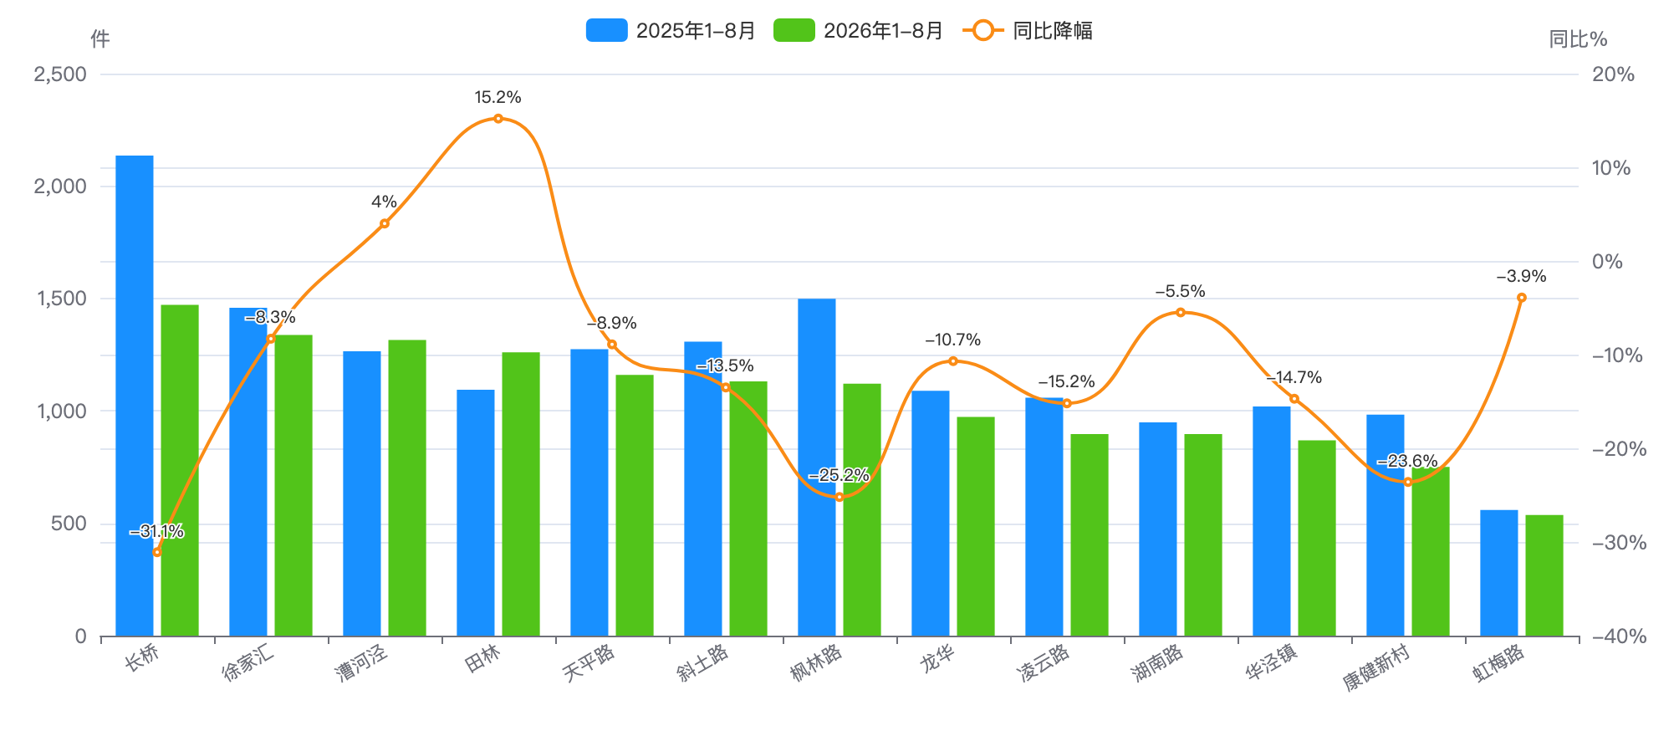
全区 13 个街镇投诉量与同比对比
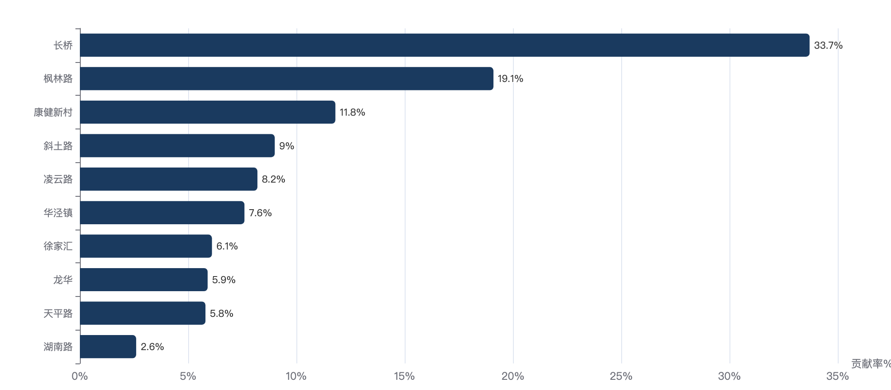
13 个街镇对全区投诉量下降的贡献度排行

